Федеральное государственное автономное образовательное учреждение высшего образования

«СИБИРСКИЙ ФЕДЕРАЛЬНЫЙ УНИВЕРСИТЕТ»

# Институт космических и информационных технологий

институт

Кафедра «Информатика»

кафедра

ОТЧЁТ ПО ЛАБОРАТОРНОЙ РАБОТЕ №4

# «Синтаксический анализ контекстно-свободных языков» тема

Вариант 4

Преподаватель А.С. Кузнецов

подпись, дата инициалы, фамилия

# Студент КИ18-17/2б А.М. Осадчук

номер группы подпись, дата инициалы, фамилия

Красноярск 2021

1. **Цель работы**

Исследование свойств универсальных алгоритмов синтаксического анализа контекстно-свободных языков.

1. **Задание**

Необходимо с использованием системы JFLAP, построить грамматику, определяющую заданный язык для анализа его методом Кока-Янгера-Касами, или формально доказать невозможность этого.

Вариант 4:

Язык оператора присваивания, в правой части которого задано арифметическое выражение. Элементами выражений являются вещественные константы (в обычном формате, экспоненциальная форма отсутствует), имена переменных из одного символа (от a до d), знаки операций и скобки для изменения порядка вычисления подвыражений. Операции (в сторону уменьшения приоритета): унарный минус, мультипликативные, аддитивные, присваивание.

**Ход работы**

Для выполнения задания построим контекстно-свободную грамматику. Полученная грамматика представлена на рисунке 1. Далее конвертируем ее в нормальную форму Хомского (рисунок 2-5).

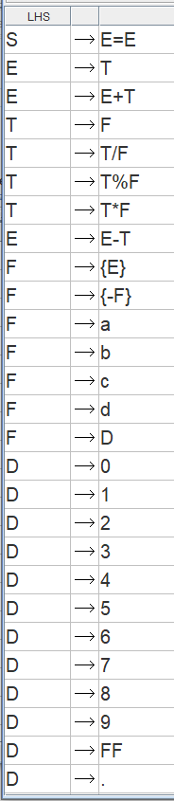

Рисунок 1 – КСГ

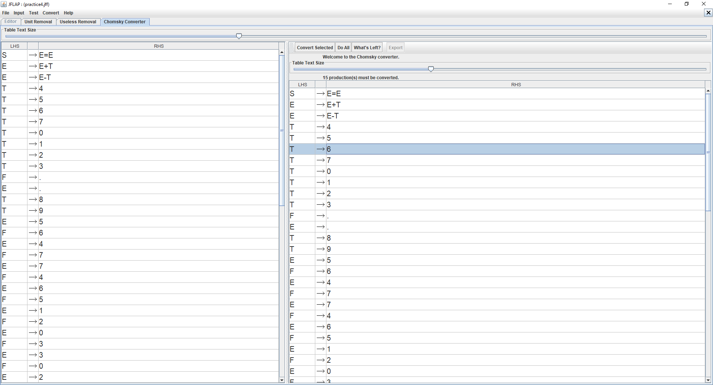

Рисунок 2 – Конвертация КСГ в НФХ

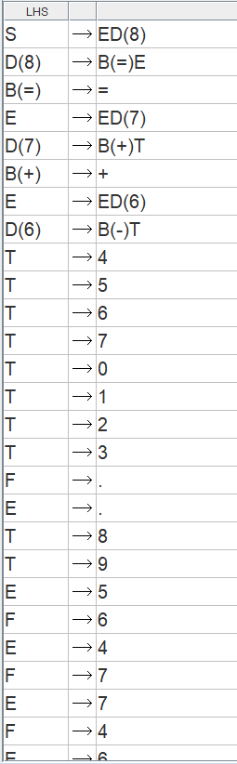

Рисунок 3 – Полученная НФХ

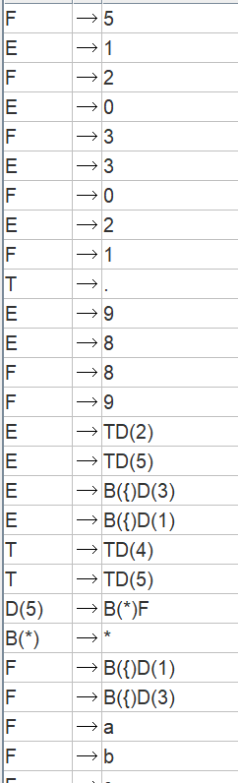

Рисунок 4 – Полученная НФХ (продолжение)

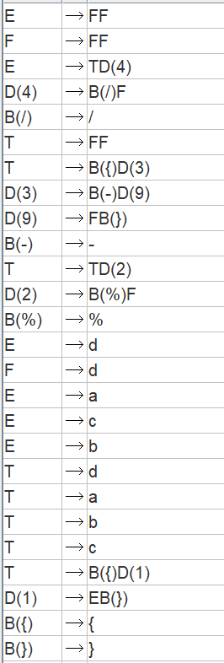

Рисунок 5 – Полученная НФХ (продолжение)

Далее необходимо протестировать получению грамматику методом КокаЯнгера-Касами. Результаты тестовых запусков представлены на рисунках 7-13.

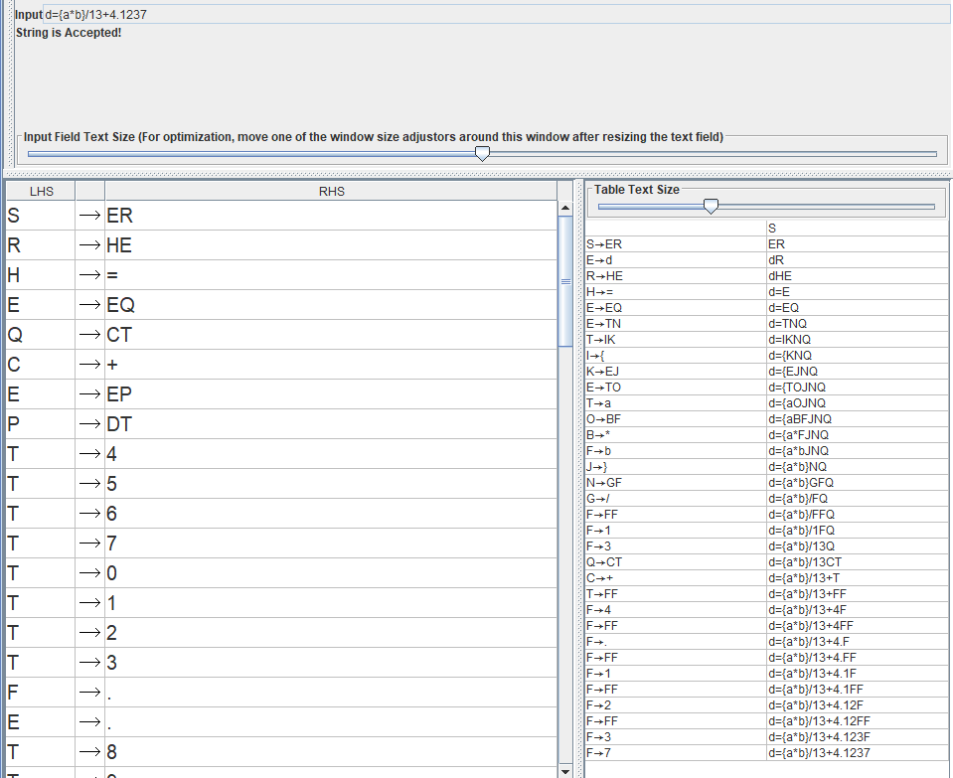

Рисунок 6 – Результат теста методом Кока-Янгера-Касами

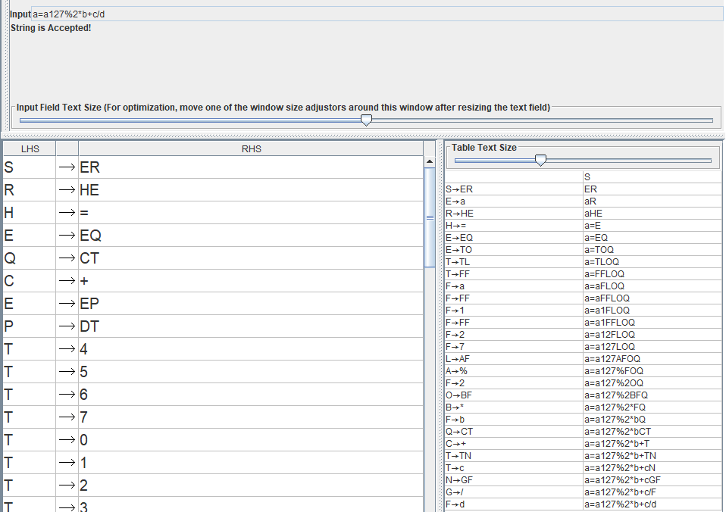

Рисунок 7 – Результат теста методом Кока-Янгера-Касами

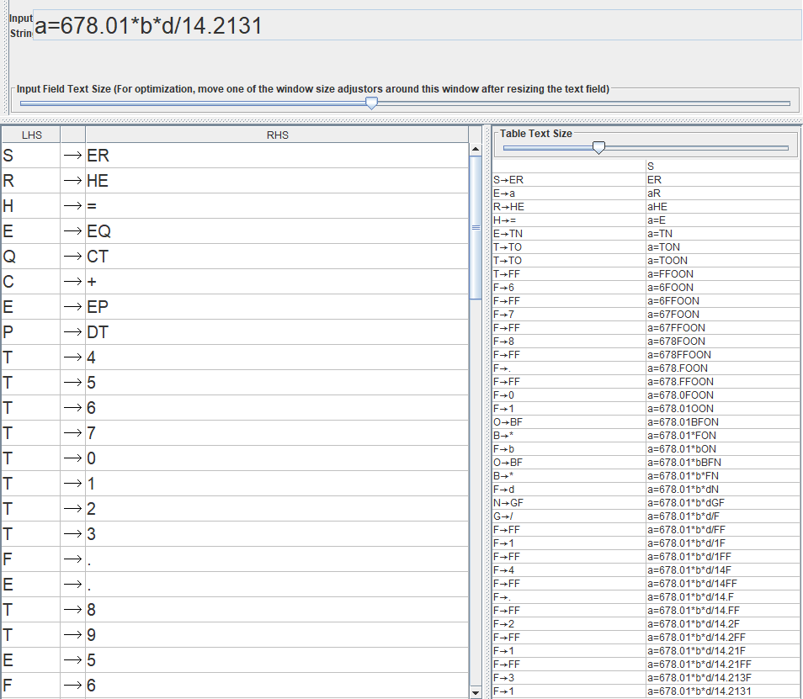

Рисунок 8 – Результат теста методом Кока-Янгера-Касами

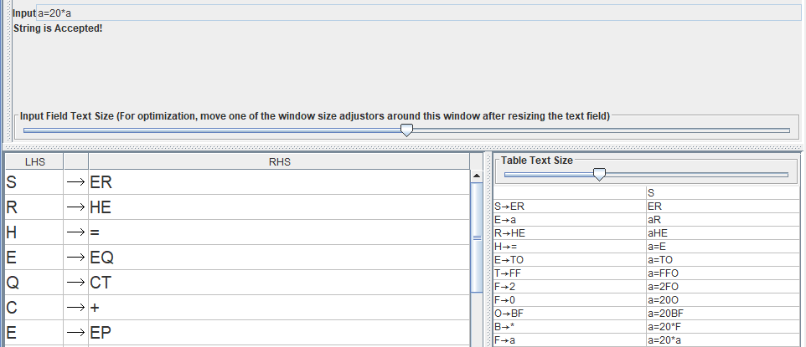

Рисунок 9 – Результат теста методом Кока-Янгера-Касами

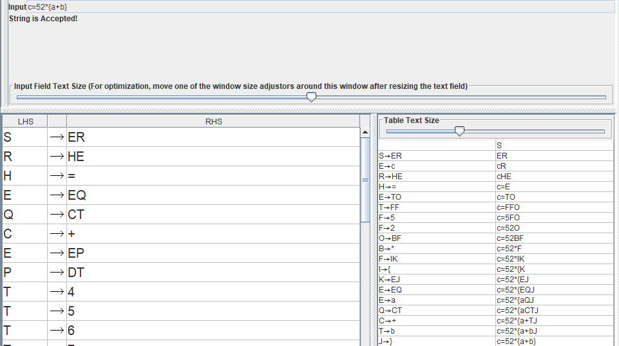

Рисунок 10 – Результат теста методом Кока-Янгера-Касами

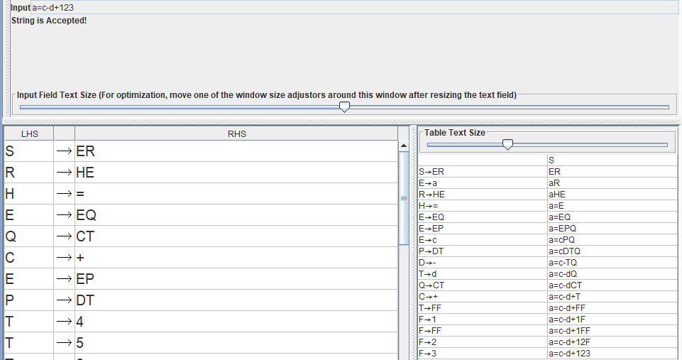

Рисунок 11 – Результат теста методом Кока-Янгера-Касами

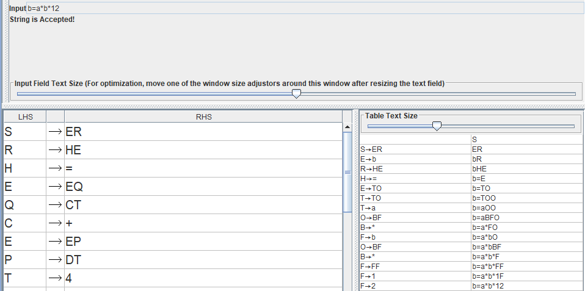

Рисунок 12 – Результат теста методом Кока-Янгера-Касами

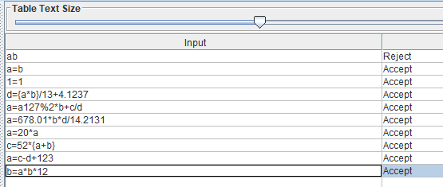

Рисунок 13 – Результаты теста методом Кока-Янгера-Касами

3 **Вывод**

В ходе выполнения данной лабораторной работы было проведено исследование свойств универсальных алгоритмов синтаксического анализа контекстно-свободных языков.